大島先生に説明して頂いて、斉藤訓練士とノアのデモがスタートしました。
お腹を見せることで、飼い主への信頼と服従の訓練
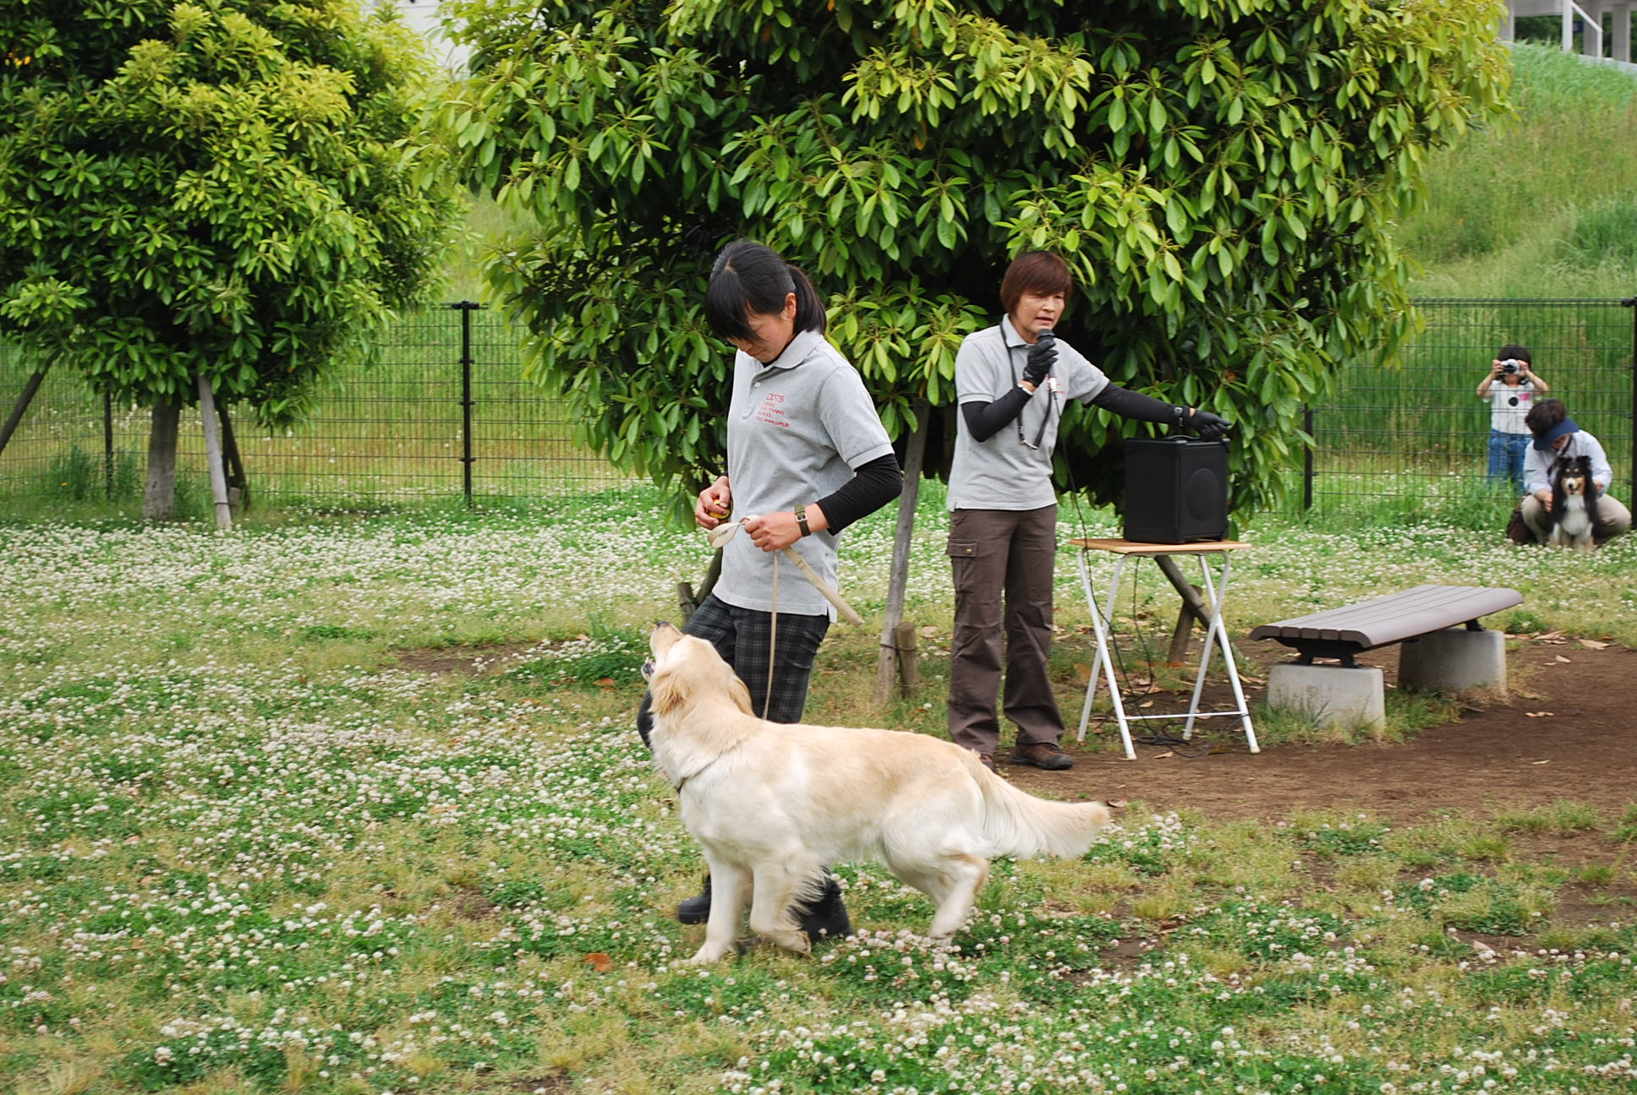
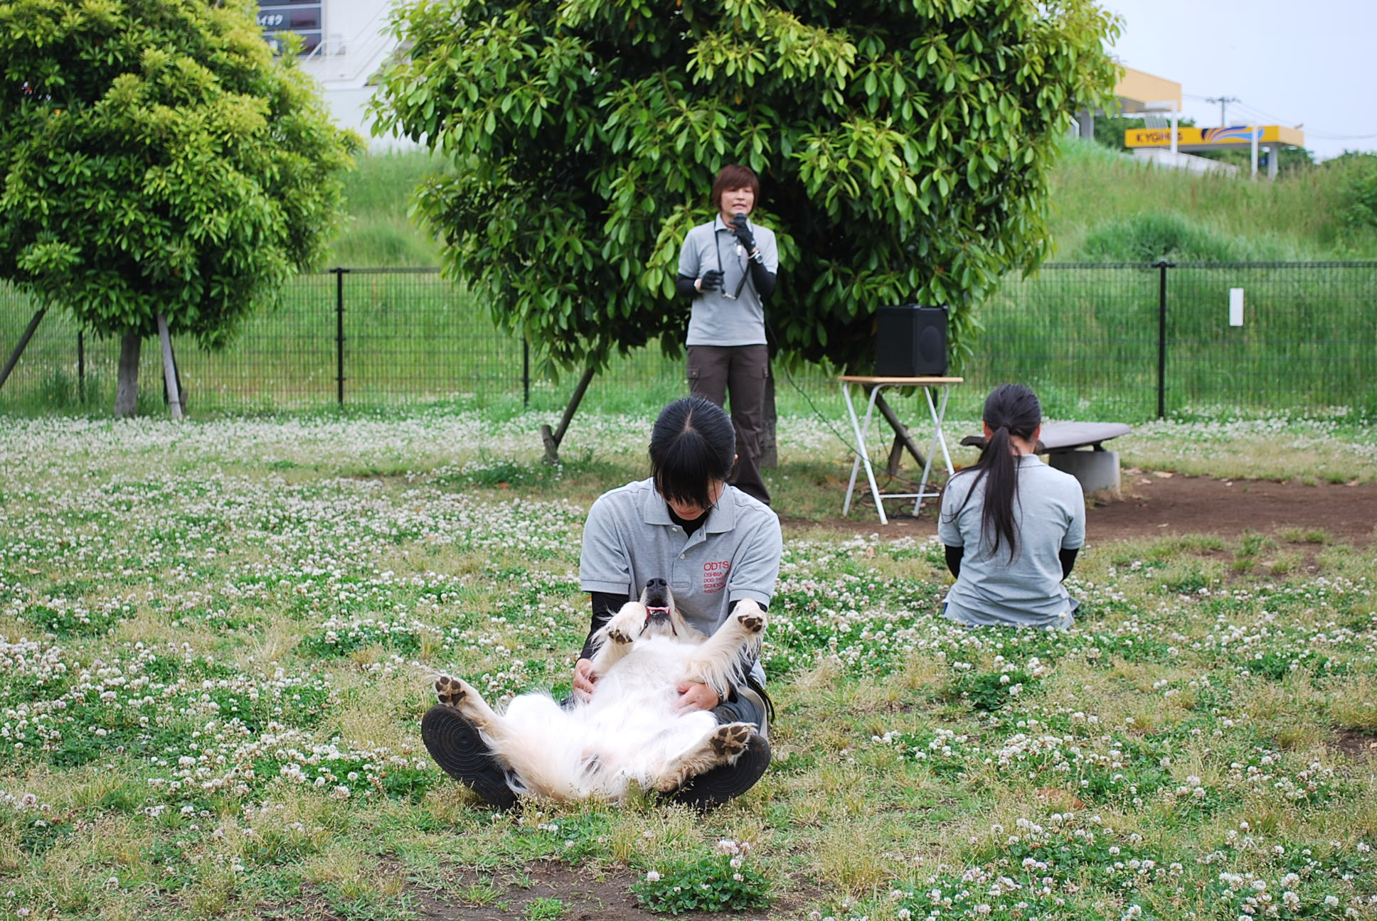

歩きながらも指示を聞き分けます ↑
大活躍のノアちゃん（ゴールデンリトリーバー） ご褒美は楽しく遊ぶこと！ ↓
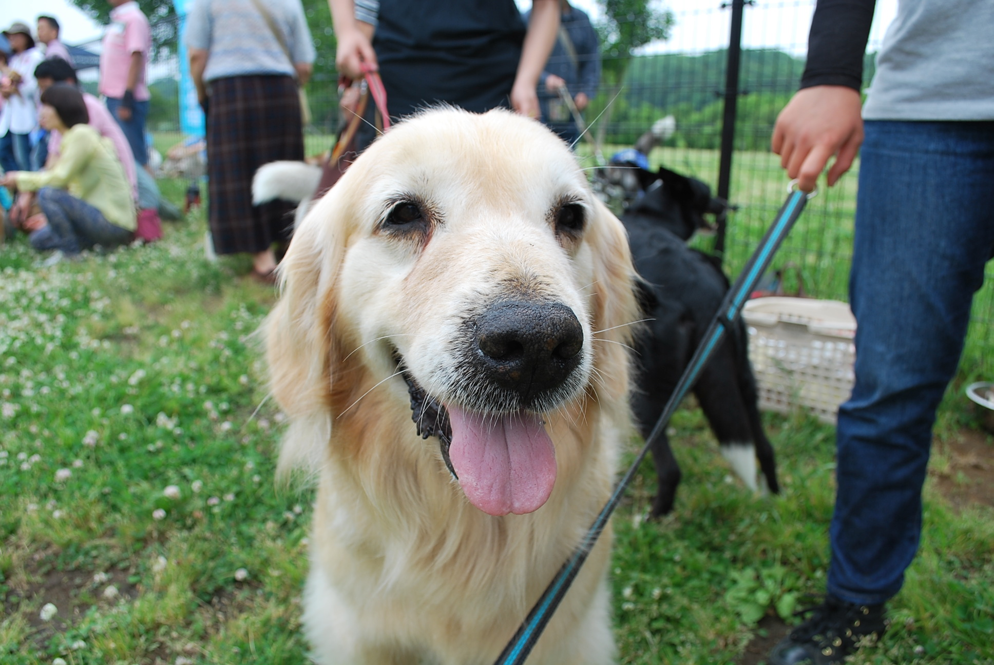
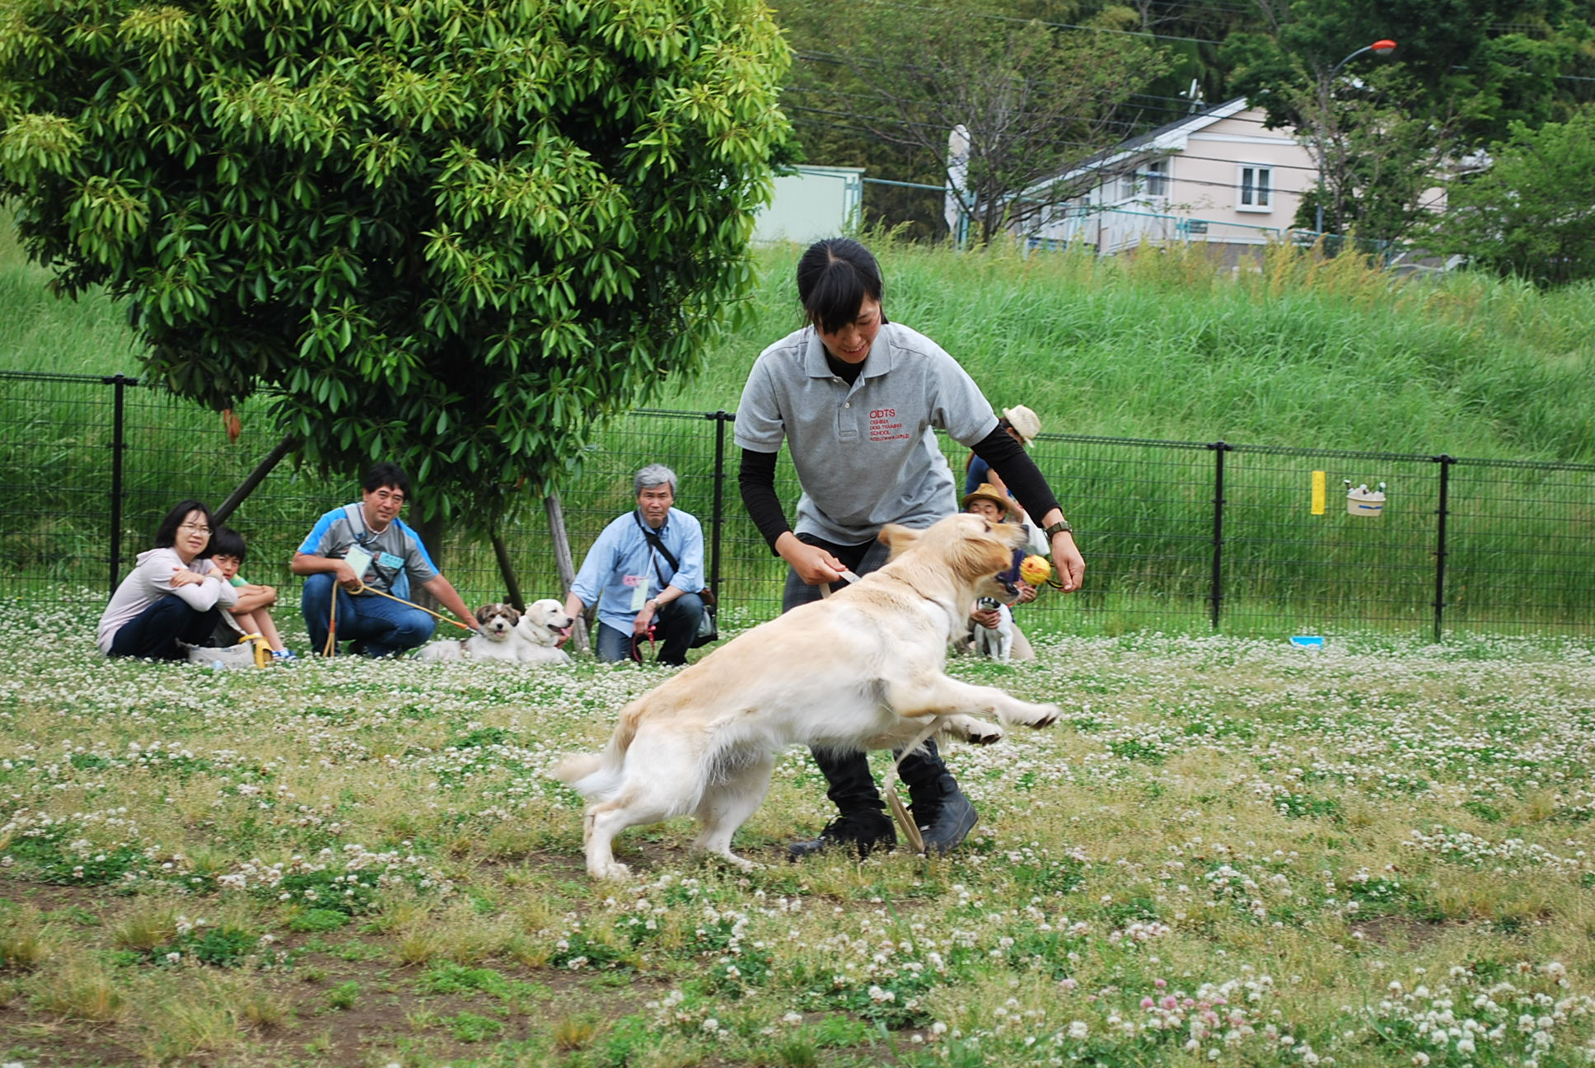

遠くからでも、呼ばれれば“はーい” 指示があれば何でも乗り越えます
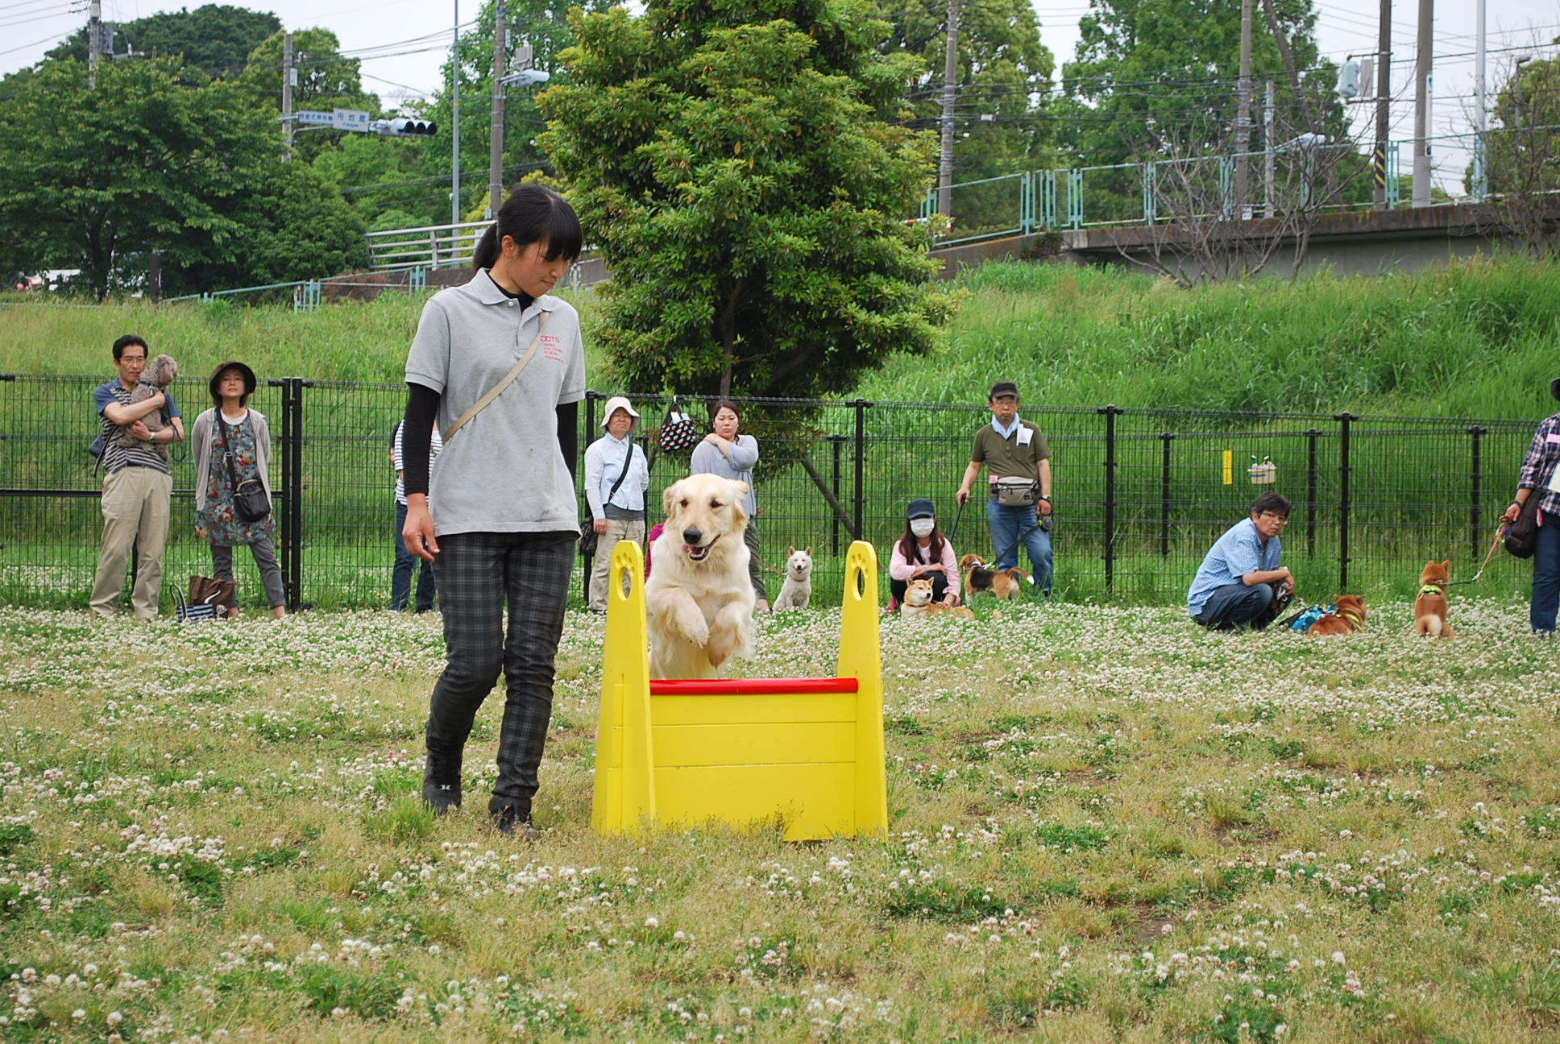
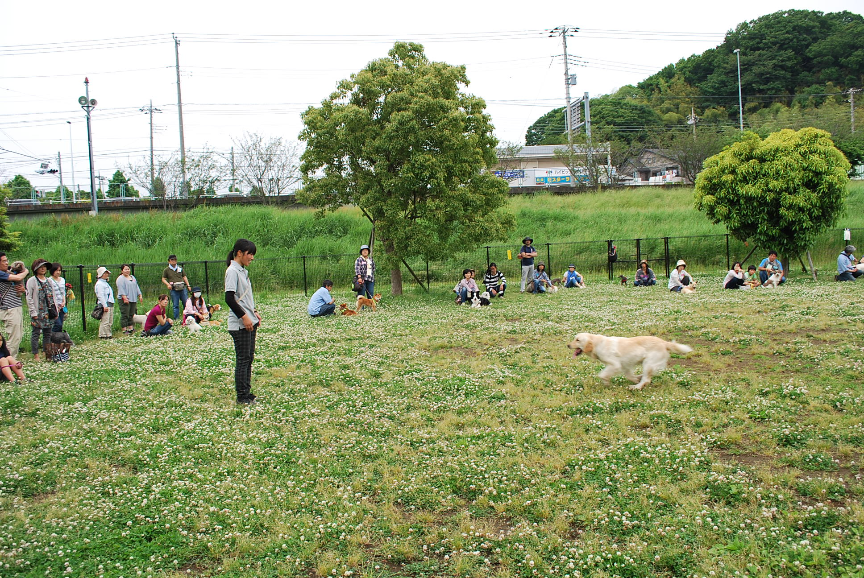

持ってこい！の指示にもこの通り 待て！は どんな時もしっかり守ります
